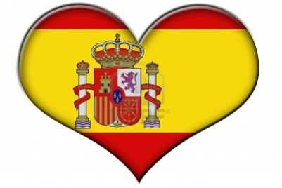



Este país se llama ……………………….

ESPAÑA

Lee las frases y completa:

* Juan Carlos y Sofía
* 12 de octubre
* El fútbol

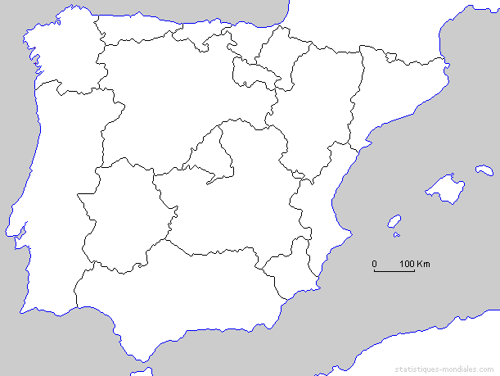

Este país se sitúa en la ………………………………………………………… . En el mar …………………………………….. y en el Océano ……………………………

* Rojo y amarillo
* Atlántico
* El euro
* Una piel de toro
* El Palacio Real
* Churros con chocolate
* Monarquía parlamentaria

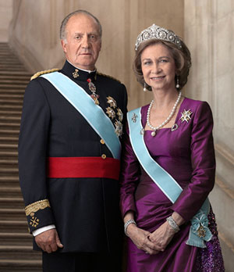

España es una …………………………………………………. . El Rey se llama ……………………………… y la Reina se llama …………………………

* Mediterráneo
* Península Ibérica

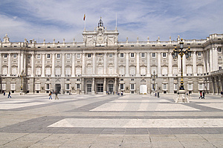

Los Reyes de España viven en el ………………………………………………….

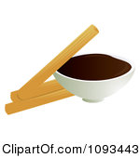

El desayuno tradicional español es ……………………………………………..

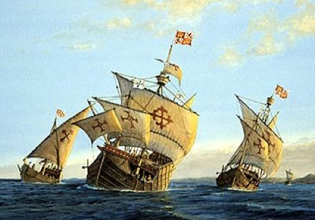

La Fiesta Nacional se celebra el ………………………………………………, para celebrar el descubrimiento de América.

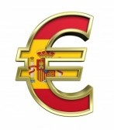

La moneda es ………………………

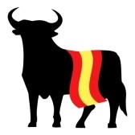

España tiene la forma de ………………………………………………………



El desayuno tradicional español es …………………………………………



El deporte nacional es el ………………………………………



A los españoles les encanta ……………………………………………